中點公式
（一）列式計算下列各題： | （二）以M表示AB線段的中點及其坐標：
1. | $$\text{已知}A\left(2,0\right)及B\left(8,0\right)\text{的兩點坐標，求它們的中點坐標}M。$$  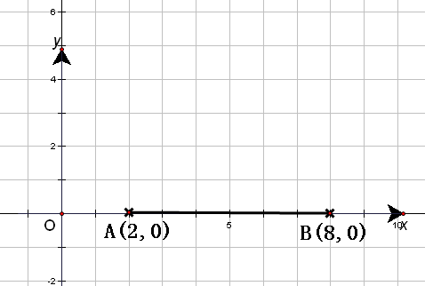
   | 蘋果（個） | 橙（個）
  甲有: | 2 | 0
  乙有: | 8 | 0
  每人
  平均有:
   | = | =
2. | $\text{已知}A\left(0,5\right)及B\left(0,1\right)\text{的兩點坐標，求它們的中點坐標}M。$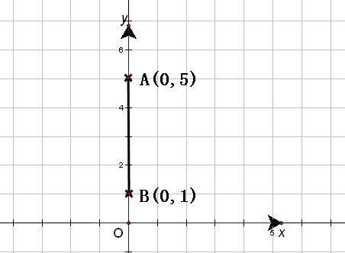
   | 蘋果（個） | 橙（個）
  甲有: | 0 | 5
  乙有: | 0 | 1
  每人
  平均有:
   | = | =
3. | $$\text{已知}A\left(3,2\right)及B\left(7,6\right)\text{的兩點坐標，求它們的中點坐標}M。$$  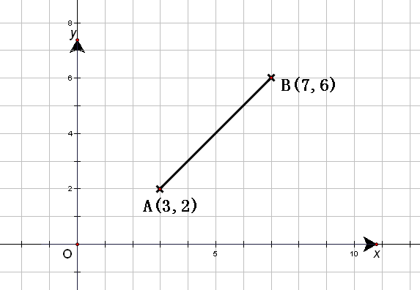
   | 蘋果（個） | 橙（個）
  甲有: | 3 | 2
  乙有: | 7 | 6
  每人
  平均有:
   | = | =
4. | $$\text{已知}A\left(x_{1},y_{1}\right)及B\left(x_{2},y_{2}\right)\text{的兩點坐標，求它們的中點坐標}M。$$  $M\text{坐標}=\left(\underline{\begin{matrix} & & & \end{matrix}}，\underline{\begin{matrix} & & & \end{matrix}}\right)$
   | 蘋果（個） | 橙（個）
  甲有: | $$x_{1}$$ | $$y_{1}$$
  乙有: | $$x_{2}$$ | $$y_{2}$$
  每人
  平均有:
中點公式：如果M是$A\left(x_{1},y_{1}\right)及B\left(x_{2},y_{2}\right)$的中點，則$M=\left(\text{________,________}\right)$

（二）運用中點公式計算所求的坐標：

$\text{已知}A\left(4,2\right)及B\left(\text{10},2\right)\text{的兩點坐標，求它們的中點坐標}M。$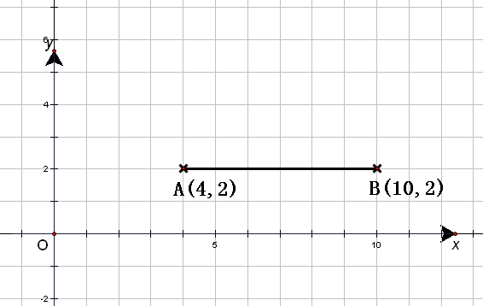 | 1a. 在左圖以M表示線段AB的中點坐標  1b. 計算M的坐標。  $\begin{aligned}x=\frac{x_{1}+x_{2}}{2} \\ \begin{matrix} \\ \end{matrix} \\ \end{aligned}$ $\begin{aligned}y=\frac{y_{1}+y_{2}}{2} \\ \begin{matrix} \\ \end{matrix} \\ \end{aligned}$  $∴M=\left(\text{____,____}\right)$
$$\text{已知}C\left(−2,3\right)及B\left(−2,−4\right)\text{的兩點坐標，求它們的中點坐標}M。$$  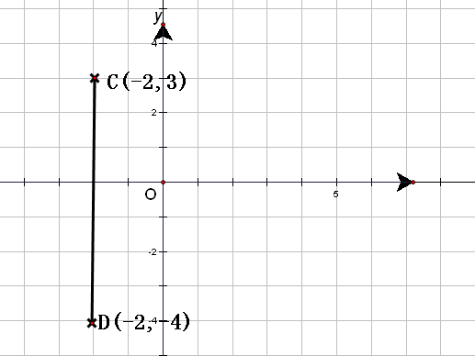 | 2a. 在左圖以M表示線段AB的中點坐標  2b. 計算M的坐標。
$$\text{已知}E\left(6,2\right)及F\left(−2,−2\right)\text{的兩點坐標，求它們的中點坐標}M。$$  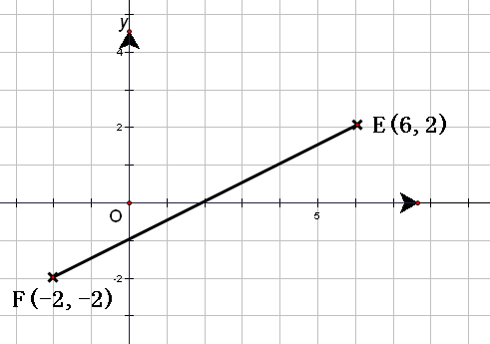 | 3a. 在左圖以M表示線段AB的中點坐標  3b. 計算M的坐標。
$\text{已知}G\left(−4,−2\right)及H\left(9,−5\right)\text{的兩點坐標，求它們的中點坐標}M。$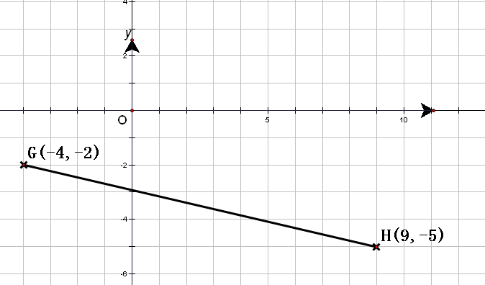 | 4a. 在左圖以M表示線段AB的中點坐標  4b. 計算M的坐標。

中點公式（答案）
（一）列式計算下列各題： | （二）以M表示AB線段的中點及其坐標：
1. | $$\text{已知}A\left(2,0\right)及B\left(8,0\right)\text{的兩點坐標，求它們的中點坐標}M。$$  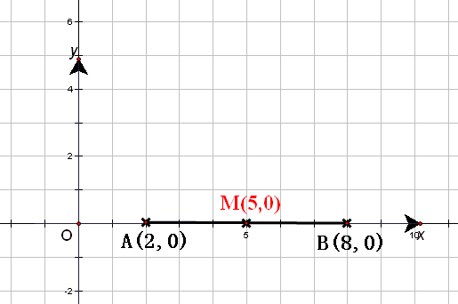
   | 蘋果（個） | 橙（個）
  甲有: | 2 | 0
  乙有: | 8 | 0
  每人  平均有: | $\begin{aligned}\begin{matrix} \\ \frac{2+8}{2}\end{matrix}=\underline{\underline{5}}\end{aligned}$ | $$\begin{aligned}\begin{matrix} \\ \frac{0+0}{2}\end{matrix}=\underline{\underline{0}}\end{aligned}$$
2. | $\text{已知}A\left(0,5\right)及B\left(0,1\right)\text{的兩點坐標，求它們的中點坐標}M。$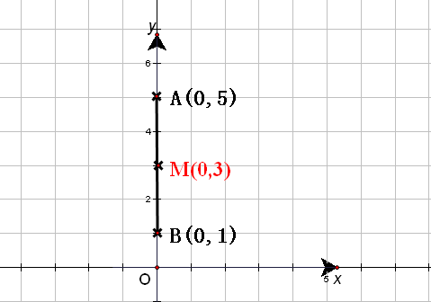
   | 蘋果（個） | 橙（個）
  甲有: | 0 | 5
  乙有: | 0 | 1
  每人  平均有: | $$\begin{aligned}\begin{matrix} \\ \frac{0+0}{2}\end{matrix}=\underline{\underline{0}}\end{aligned}$$ | $$\begin{aligned}\begin{matrix} \\ \frac{5+1}{2}\end{matrix}=\underline{\underline{3}}\end{aligned}$$
3. | $$\text{已知}A\left(3,2\right)及B\left(7,6\right)\text{的兩點坐標，求它們的中點坐標}M。$$  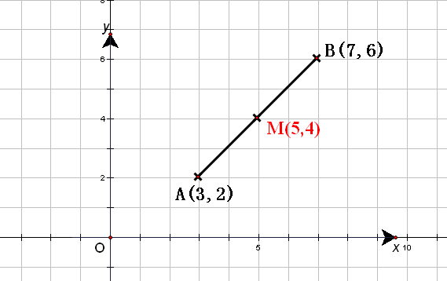
   | 蘋果（個） | 橙（個）
  甲有: | 3 | 2
  乙有: | 7 | 6
  每人  平均有: | $$\begin{aligned}\begin{matrix} \\ \frac{3+7}{2}\end{matrix}=\underline{\underline{5}}\end{aligned}$$ | $$\begin{aligned}\begin{matrix} \\ \frac{2+6}{2}\end{matrix}=\underline{\underline{4}}\end{aligned}$$
4. | $$\text{已知}A\left(x_{1},y_{1}\right)及B\left(x_{2},y_{2}\right)\text{的兩點坐標，求它們的中點坐標}M。$$  $M\text{坐標}=\left(\frac{x_{1}+x_{2}}{2}，\frac{y_{1}+y_{2}}{2}\right)$
   | 蘋果（個） | 橙（個）
  甲有: | $$x_{1}$$ | $$y_{1}$$
  乙有: | $$x_{2}$$ | $$y_{2}$$
  每人  平均有: | $$\begin{matrix} \\ \underline{\underline{\frac{x_{1}+x_{2}}{2}}}\end{matrix}$$ | $$\begin{matrix} \\ \underline{\underline{\frac{y_{1}+y_{2}}{2}}}\end{matrix}$$
中點公式：如果M是$A\left(x_{1},y_{1}\right)及B\left(x_{2},y_{2}\right)$的中點，則$M=\left(\frac{x_{1}+x_{2}}{2},\frac{y_{1}+y_{2}}{2}\right)$

（二）運用中點公式計算所求的坐標：

$\text{已知}A\left(4,2\right)及B\left(\text{10},2\right)\text{的兩點坐標，求它們的中點坐標}M。$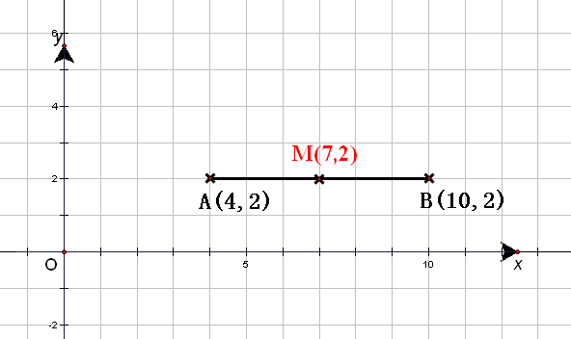 | 1a. 在左圖以M表示線段AB的中點坐標  1b. 計算M的坐標。  $\begin{aligned}x=\frac{x_{1}+x_{2}}{2} \\ \begin{matrix} \\ \end{matrix}\begin{matrix} \\ =7\end{matrix}\end{aligned}$$\begin{aligned}y=\frac{y_{1}+y_{2}}{2} \\ \begin{matrix} \\ \end{matrix}\begin{matrix} \\ =2\end{matrix}\end{aligned}$  $∴M=\left(7,2\right)$
$$\text{已知}C\left(−2,3\right)及B\left(−2,−4\right)\text{的兩點坐標，求它們的中點坐標}M。$$  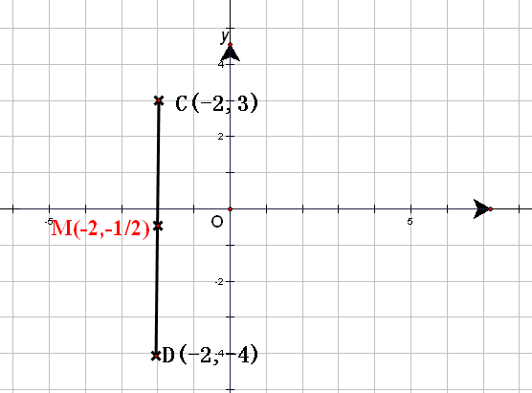 | 2a. 在左圖以M表示線段AB的中點坐標  2b. 計算M的坐標。  $\begin{aligned}x=\frac{\left(−2\right)+\left(−2\right)}{2} \\ \begin{matrix} \\ =−2\end{matrix}\end{aligned}$$\begin{aligned}y=\frac{3+\left(−4\right)}{2} \\ \begin{matrix} \\ =−\frac{1}{2}\end{matrix}\end{aligned}$  $∴M=\left(−2,−\frac{1}{2}\right)$
$$\text{已知}E\left(6,2\right)及F\left(−2,−2\right)\text{的兩點坐標，求它們的中點坐標}M。$$  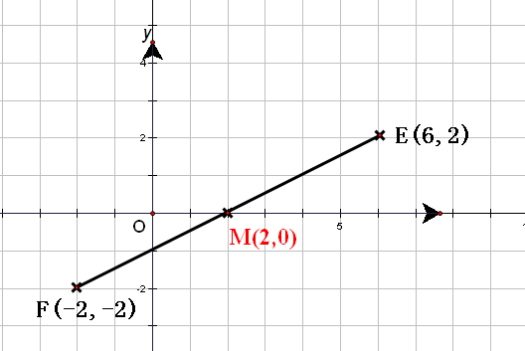 | 3a. 在左圖以M表示線段AB的中點坐標  3b. 計算M的坐標。  $\begin{aligned}x=\frac{6+\left(−2\right)}{2} \\ \begin{matrix} \\ =2\end{matrix}\end{aligned}$$\begin{aligned}y=\frac{2+\left(−2\right)}{2} \\ \begin{matrix} \\ =0\end{matrix}\end{aligned}$  $$∴M=\left(2,0\right)$$
$\text{已知}G\left(−4,−2\right)及H\left(9,−5\right)\text{的兩點坐標，求它們的中點坐標}M。$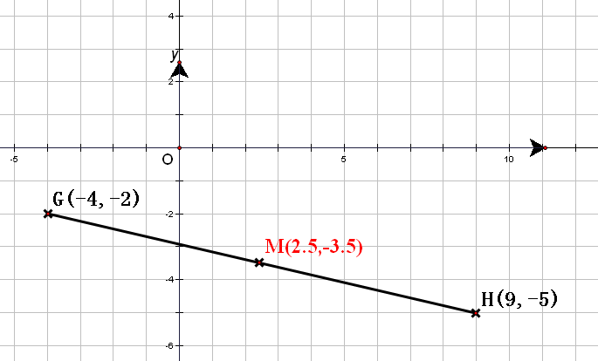 | 4a. 在左圖以M表示線段AB的中點坐標  4b. 計算M的坐標。  $\begin{aligned}x=\frac{\left(−4\right)+9}{2} \\ \begin{matrix} \\ =2\text{.}5\end{matrix}\end{aligned}$$\begin{aligned}y=\frac{\left(−2\right)+\left(−5\right)}{2} \\ \begin{matrix} \\ =−3\text{.}5\end{matrix}\end{aligned}$  $$∴M=\left(2\text{.}5,−3\text{.}5\right)$$

